8．1．1条件概率（乘法法则）
一．问题情境：
数据是21世纪最有价值的资产，也是企业、国家之间的竞争的重要资源．现在国家提出“东数西算”，无论数据的收集，处理，以及运算都对高质量的芯片有着不可分割的联系，我国的芯片生产将会是未来的发达国家的重要产业．芯片的上游企业是晶圆制造，若某公司生产了1000000个晶圆，要对该批晶圆进行检测，那么怎样才能合理检测呢？基本方案如下：
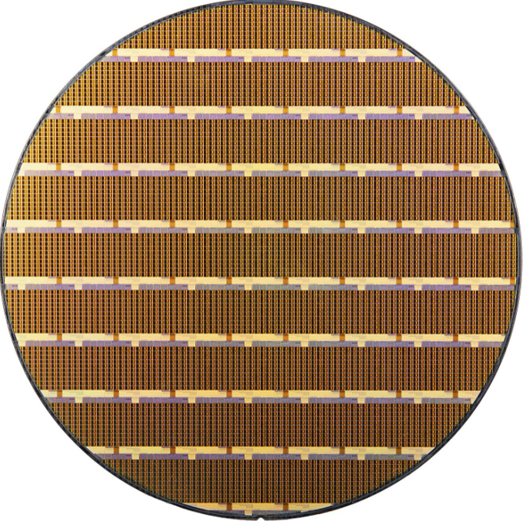
第一步1：抽取样本（有放回或者无放回），用样本估计总体．
第二部2：多次重复第一步．
第三部3：根据第二部得到的结果，对产品进行估计．

那么有放回和无放回对第二次实验的结果有没有影响呢？如果有影响又是怎样影响着第二次的实验结果呢？

问题2：袋中放有形状、大小完全相同的3个红球和2个白球，从中先后取一个球，事件 A ：第一次取出球的颜色为红色；事件 B ；第二次取出球的颜色为自色；如果第一次取一个球，记下其颜色后放回袋中，接着第二次取一个球，那么事件 A 是否发生对事件 B 发生的概率有没有影响？

问题3：袋中放有形状、大小完全相同的3个红球和2个白球，从中先后取一个球，事件 A ：第一次取出球的颜色为红色；事件 B ；第二次取出球的颜色为白色，如果第一次取一个球，不放回，接着第二次取一个球，那么事件 A 是否发生对事件 B 发生的概率有没有影响？

问题4：我们对问题2中的问题中的概率具有怎样的关系我们需要进行进一步研究：
(1) 事件 A 发生时，事件 B 发生的概率是多少？

(2)这些数据之间有什么关系吗？$P(A)=$______； $P(\text{AB})=$_______；$P(B|A)=$______；

问题5：根据研究结果解决下面问题：若情境中的1000000个晶圆中有10个是不合格的，检测员对产品进行两次（无放回）检测，则两次都不合格的概率为多少？

问题6：判断下列说法是否正确：
（1）$P(Ω|A)=1$．

（2）$P(Φ|A)=0$．

（3）若$B_{1}$，$B_{2}$互斥，那么$P(B_{1}+B_{2}|A)=P(B_{1}|A)+P(B_{2}|A)$．

二．知识梳理：
1．条件概率：

2．条件概率的性质：

三．例题讲解：
例1．抛掷一颗质地均匀的骰子，样本空间$Ω$={1，2，3，4，5，6}，事件 A ={2，3，5}， B ={1，2，4，5，6}，求 P（A )， P（B )， P（AB )， P ( A|B ) ．

变式1：在一个盒子中有大小一样的20个球，其中有10个红球和10个白球．现无放回地依次从中摸出1个球，求第一次摸出红球且第二次摸出白球的概率．

变式2：设 A$⊆$B ，且． P ( A )=0.2，P ( B )=0.7，求 P ( B| A ）和 P ( A|B ）的值．

【感受高考】(2014新课标II理5)某地区空气质量监测资料表明，一天的空气质量为优良的概率是0.75，连续两天为优良的概率是0.6，已知某天的空气质量为优良，则随后一天的空气质量为优良的概率是________．
A．0.8 B．0.75 C．0.6 D．0.45
8．1．2全概率公式（加法法则）
一．问题情境：
数据是21世纪最有价值的资产，也是企业、国家之间的竞争的重要资源．现在国家提出“东数西算”，无论数据的收集，处理，以及运算都对高质量的芯片有着不可分割的联系，我国的芯片生产将会是未来的发达国家的重要产业．芯片的上游企业是晶圆制造，若某公司生产了1000000个晶圆，要对该批晶圆进行检测，那么怎样才能合理检测呢？基本方案如下：
第一步1：抽取样本（有放回或者无放回），用样本估计总体．
第二部2：多次重复第一步．
第三部3：根据第二部得到的结果，对产品进行估计．

若该公司有两个生产基地A和B．那么从两个生产基地随机抽取样本，对抽取结果会有怎样的影响呢？

问题2：考察下面的问题，甲袋中有3个白球和2个红球．乙袋中有2个白球和3个红球．先随机取一只袋，再从该袋中随机取一个球．该球为红球的概率是多少？

问题3：根据研究结果解决下面问题：某公司用甲乙两个生产基地生产同样的零件，它们的产量各占45%，55%．而各自的产品中废品率分别为3%，2%．求该公司这种零件的废品率．

二．知识梳理：
1．全概率公式：

三．例题讲解：
例一．某批麦种中，一等麦种占98%，二等麦种占2%，一、二等麦种种植后所结的穗含有50粒以上麦粒的概率分别为0.5，0.15．求用这批种子种植后所结的穗含有50粒以上麦粒的概率．

变式：设甲袋中有3个白球和4个红球乙袋中有1个白球和2个红球现从甲袋中任取2个球放人乙袋，再从乙袋中任取2个球．求从乙袋中取出的是2个红球的概率．

【感受高考】(2019全国1理15)甲、乙两队进行篮球决赛，采取七场四胜制(当一队赢得四场胜利时，该队获胜，决赛结束)．根据前期比赛成绩，甲队的主客场安排依次为“主主客客主客主”．设甲队主场取胜的概率为0.6，客场取胜的概率为0.5，且各场比赛结果相互独立，则甲队以4∶1获胜的概率是____________．

